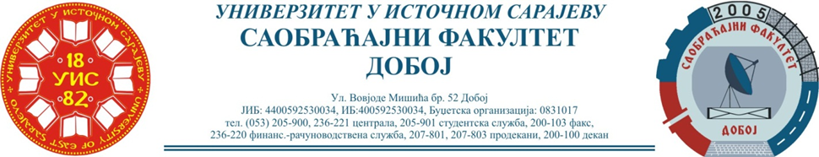
Добој: 12.06.2024. године ШКОЛСКА: 2023/2024

РЕЗУЛТАТИ ДРУГОГ КОЛОКВИЈУМА

ПРЕДМЕТ: „ТРАНСПОРТНА СРЕДСТВА И УРЕЂАЈИ“
Одржаног данa: 12.06.2024. године
Р.  бр. | ИМЕ И ПРЕЗИМЕ | БРОЈ  ИНДЕXА | ОСТВАРЕНИ БРОЈ БОДОВА НА  ДРУГОМ КОЛОКВИЈУМУ | Оцјена
З₁+З₂+З₃=Укупно
макс. 17,5 бодова
(за пролаз потребно ≥8,75 бодова)

- 1 | Мирковић Драган | 1645/22 | 7+ 7+3,0=17
- 2 | Трифуновић Милица | 1646/22 | 7+ 5+2,5=14,5
 | Салиховић Анида | 1587/21 | 7+2,5+1,5=11
 | Кертић Лука | 1653/22 | 5+ 7+ 0=12
 | Сандић Страхиња | 1666/22 | 7+ 7+2,5=16,5

НАПОМЕНА:
Студенти који имају остварен број бодова на I+II колоквијуму ≥ 18 положили су писмени дио испита из овог предмета, те након предаје пријаве у студентској служби о приступању полагања испита у датом термину, обавезни су да приступе само усменом дијелу испита.
Студенти који су и у усменом дијелу остварили одређен, а довољан, број бодова омогућен им је упис оцјене која проистиче из збира укупно оствареног броја бодова.

Прегледао:
Предметни асистент: Предметни професор:
___________________________
Милан Еремија, ma. саоб. Др Здравко Б. Нунић, ред. проф.

